「こころの窓」地理 No、３２
こんにちは。今日もこころの窓を開けてくれてありがとう。ではボチボチ始めましょう。

今日のお題は「日本の気候」です。
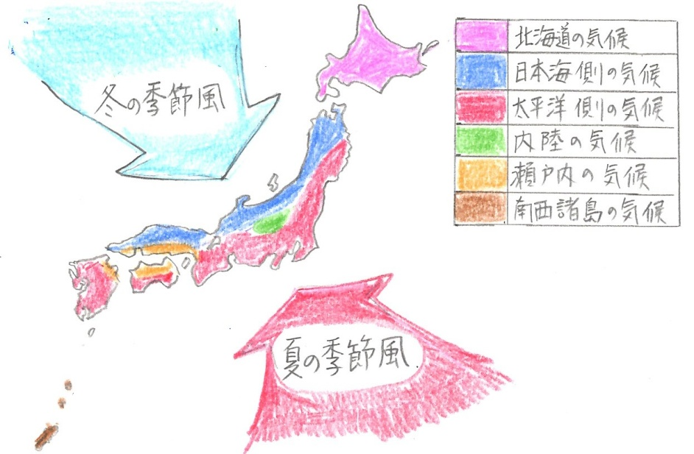
日本列島は、北は北海道から南は沖縄まで、南北に細長い島国です。そのために、場所によってずいぶん気候がちがいます。また、夏には南から暖かい季節風が吹き、冬になると北から冷たい季節風が吹きます。だから、日本は四季（しき・・・春夏秋冬）の変化がはっきりしているという特長があります。
それでは、６つに分けられる日本の気候の特長を紹介します。
まずは、北から北海道の気候があります。ここは冷帯（れいたい・・・亜寒帯）に属し、冬の寒さが厳しく、１年を通して梅雨（つゆ）がありません。梅雨というのは、６月から７月にかけて長い間、雨が降る気候のことをいいます。
次に日本海側の気候です。ここは冬に雪が多いという特長があります。これは、ユーラシア大陸から吹いてくる北西の冷たい季節風が、日本海を渡るときに水分を十分に含んで、日本の山にあたってたくさんの雪を降らせるのです。でも、夏は南からの季節風が乾いた風を吹かせるので乾燥しています。
次は、太平洋側の気候です。夏に太平洋からしめった暖かい南東の季節風が吹き、これが山にあたってたくさんの雨を降らすという特長があります。また、冬は北からの季節風が日本海側に雪を降らすので、太平洋側には乾いた風が吹くために晴れた日が多く続きます。
次は、内陸の気候です。地図の緑色のところです。まわりが山に囲まれ、季節風によって運ばれる水分が少ないので、一年を通して雨が少ない特長があります。また、夏と冬の気温差や昼と夜の気温差が大きいのも特長です。
次は、瀬戸内の気候です。地図のオレンジ色のところの気候です。ここは、冬の季節風は中国山地にさえぎられ、夏の季節風は四国山地にさえぎられるために、一年を通して降水量（こうすいりょう・・・雨や雪の量）が少なく、晴れた日が多い気候です。
最後に、南西諸島（なんせいしょとう）の気候です。ここは沖縄をイメージしてくれると分かりますが、夏の気温は本州と変わりませんが、すぐ横を黒潮が流れているために、冬でも暖かいのが特長です。しかし、台風の通り道にあたるので、毎年たいへんな被害が出てしまいます。でも、冬に暖かいので、たくさんの観光客が訪れます。私も沖縄が大好きなので何度も旅行に行きました。これからも行きたいなあと思っています。

お疲れ様でした。では、復習問題に進んでください。
復習問題
１．日本の季節風の特長をまとめてください。

２．日本海側の気候の特長をまとめてください。

３．瀬戸内の気候の特長をまとめてください。

解答
１．季節風というのは、大陸からと海からと一年で吹く方向が変わる風のことです。日本の季節風は、夏には南の太平洋側から暖かい季節風が吹き、冬になると北のユーラシア大陸から冷たい季節風が吹きます。この季節風の影響で、日本は四季の変化がはっきりしているという特長があります。

２．日本海側の気候は、冬に雪が多いという特長があります。これは、ユーラシア大陸から吹いてくる北西の冷たい季節風が、日本海を渡るときに水分を十分に含んで、日本の山にあたってたくさんの雪を降らせるのです。でも、夏は南からの季節風が乾いた風を吹かせるので乾燥しています。

３．瀬戸内の気候の特長は、冬の季節風が中国山地にさえぎられ、夏の季節風は四国山地にさえぎられるために、一年を通して降水量が少なく、晴れた日が多い気候です。

日本は小さな島国ですが、まわりの海を流れる暖流や寒流、それに、季節風の影響でいろんな気候があります。それから、四季の変化がはっきりしているのも日本の特長です。四季の変化はたくさんの美しい景色を見せてくれます。だから、日本に世界中からたくさんの観光客が訪れるのですよ。

お疲れ様でした。では次回のこころの窓で合いましょう。

